NMBS lanceert 15 oktober nieuw ticketaanbod: reizen met de trein wordt goedkoper, vooral tijdens de daluren en het weekend en voor frequente reizigers
Train+ kaart biedt extra kortingen en voordelig maximumtarief
NMBS lanceert woensdag 15 oktober een compleet vernieuwd ticketaanbod. Reizen met de trein wordt globaal goedkoper, vooral tijdens de daluren en het weekend en voor wie vaker de trein neemt. De tarieven worden ook duidelijker en eenvoudiger. Zo betalen reizigers voor alle tickets voortaan per kilometer en krijgen ze automatisch de beste prijs. Jongeren, senioren en rechthebbenden op een verhoogde tegemoetkoming zullen genieten van extra voordelige tarieven. Nieuw is ook de Train+ kaart, die tijdens de daluren en het weekend zorgt voor extra kortingen en voor een voordelig maximumtarief, ook tijdens de spits.

Het nieuwe ticketaanbod werd in februari van dit jaar goedgekeurd door de raad van bestuur van NMBS en de voorbije maanden verder voorbereid. Het moet het aantal reizigers tegen 2032 met 30% doen groeien, zoals bepaald in het Contract van Openbare Dienst tussen NMBS en de Staat. Het nieuwe ticketaanbod steunt op vijf doelstellingen:
- De trein goedkoper maken, vooral tijdens de daluren en het weekend.
- Eenvoudiger en duidelijker, voor iedereen. Procentuele kortingen vervangen forfaitaire tarieven, wat ook voordelig is voor korte afstanden.
- Meer reizigers aantrekken, ook tijdens de daluren en het weekend, dankzij gedifferentieerde tarieven.
- Train+ kaart: extra kortingen en een voordelig maximumtarief voor wie vaker de trein neemt.
- Zeer aantrekkelijke tarieven voor jongeren, senioren en rechthebbenden op een verhoogde tegemoetkoming.

Een duidelijke prijs per kilometer, voor iedereen
Tot nu toe bestonden er verschillende ticketformules: sommige met een tarief op basis van het aantal kilometers, andere met een vast tarief (zoals de Multi’s of het Youth en Senior Ticket), desgevallend gekoppeld aan bepaalde voorwaarden. Dat zorgde bij de reizigers soms voor verwarring, omdat zij niet altijd wisten wat voor hen de meest voordelige optie was.
Met het nieuwe ticketaanbod is dat verleden tijd. Alle tarieven worden voortaan berekend op basis van de afgelegde afstand. En tickets met vaste tarieven worden vervangen door procentuele kortingen, die ook interessant zijn voor korte afstanden. Het Youth Ticket en Senior Ticket, en de Youth Multi, Local Multi en Standard Multi verdwijnen, maar er komen nieuwe voordelige opties in de plaats. Ook het Ticket voor Grote Gezinnen verdwijnt en wordt vervangen door lage tarieven voor alle kinderen en jongeren. Reeds aangekochte producten blijven geldig tot aan hun vervaldatum.
De maximumprijs van een treinticket wordt met 20% verlaagd. Dat komt omdat het tarief daarvan voortaan zal worden berekend op 120 kilometer in plaats van op 150 kilometer. Een treinrit in 2e klasse zal daardoor voor een volwassene (26-64 jaar) maximum 20,90 euro kosten, in plaats van 26 euro vandaag.
Bij de aankoop van een treinticket zal NMBS de reiziger automatisch het goedkoopste ticket voorstellen.
Train+: extra kortingen en een voordelig maximumtarief
Voor wie vaker de trein neemt, lanceert NMBS de Train+ kaart. Daarmee genieten alle reizigers van een (extra) korting van 40% tijdens de daluren (instappen van maandag tot vrijdag tot en met 6 uur, van 9 uur tot 16 uur, en na 18 uur) en het weekend (zaterdag en zondag) én van een voordelig maximumtarief, ook tijdens de spits. Voor jongeren, senioren en rechthebbenden op een verhoogde tegemoetkoming gaat het om een bijkomende korting, bovenop de standaardkorting van 40%.
Een maandversie van Train+ zal verkrijgbaar zijn voor 4 euro (jongeren, senioren, verhoogde tegemoetkoming) of voor 6 euro (voor volwassenen van 26 tot en met 64 jaar). Een jaarversie zal respectievelijk 32 euro en 48 euro kosten. De kaart is nominatief.
Speciaal voor de lancering zal Train+ tot en met 4 januari 2026 beschikbaar zijn aan de helft van de prijs. Voor jongeren, senioren of rechthebbenden op een verhoogde tegemoetkoming zal een maandversie daardoor slechts 2 euro kosten en een jaarversie 16 euro. Voor de andere reizigers is dat 3 euro voor een maandversie of 24 euro voor een jaarversie.
Train+ is vanaf 15 oktober te koop via alle verkoopkanalen van NMBS (online, automaten, loketten). Ze zal op drie manieren beschikbaar zijn: gekoppeld aan de MoBIB-kaart, gekoppeld aan het My NMBS-account of als losse QR-code (digitaal of op papier).
Via de website van NMBS kunnen reizigers vanaf vandaag simuleren hoeveel ze kunnen besparen met Train+.
Extra voordelige tarieven voor specifieke doelgroepen
Voor jongeren (-26 jaar), senioren (vanaf 65 jaar) en rechthebbenden op een verhoogde tegemoetkoming is er een basiskorting van 40%. Die krijgen ze altijd, ongeacht de afstand of het tijdstip van hun treinrit en ook zonder Train+. Voor senioren verdwijnen daardoor meteen de reistijdbeperkingen van het seniorenticket, waardoor zij - in tegenstelling tot nu - ook voor 9 uur ’s ochtends en voor een enkele reis genieten van een korting. Senioren zijn dus ook niet langer verplicht een heen-en-terugticket te kopen.
Met Train+ krijgen jongeren, senioren en rechthebbenden op een verhoogde tegemoetkoming tijdens de daluren en het weekend een bijkomende korting van 40%, waardoor deze oploopt tot in totaal 64%. Bovendien betalen zij met Train+ maximum 5,5 euro per rit, ook tijdens de spits.
Kinderen jonger dan 12 jaar zullen zoals vandaag gratis reizen onder begeleiding.
Volwassenen (26-64 jaar): Korting tijdens het weekend en dankzij Train+ een korting tijdens de daluren en altijd een voordelig maximumtarief
Voor volwassenen van 26 tot en met 64 jaar is er het vernieuwde Weekend Ticket met 30% korting, ook voor een enkele reis. Wie dit combineert met Train+, geniet van een bijkomende korting van 40%, waardoor deze oploopt tot 58%.
Bovendien betalen volwassenen met Train+ maximum 14 euro per rit, ook tijdens de spits.
Nieuw is ook het kortingstarief voor wie samen reist in een kleine groep van minstens vier personen. Tijdens het weekend en tijdens de daluren krijgen zij een korting van 40%. Grote groepen vanaf 15 personen krijgen zoals nu een korting van 60%, als ze hun reis op voorhand reserveren.
Fietsticket
Ook het tarief voor het meenemen van een fiets wijzigt. Nu betalen reizigers daarvoor 4 euro per rit. In het nieuwe aanbod wordt dat 3 euro tijdens de daluren en het weekend en 5 euro tijdens de spits. Een vouwfiets mag nog steeds gratis mee, ongeacht het tijdstip.
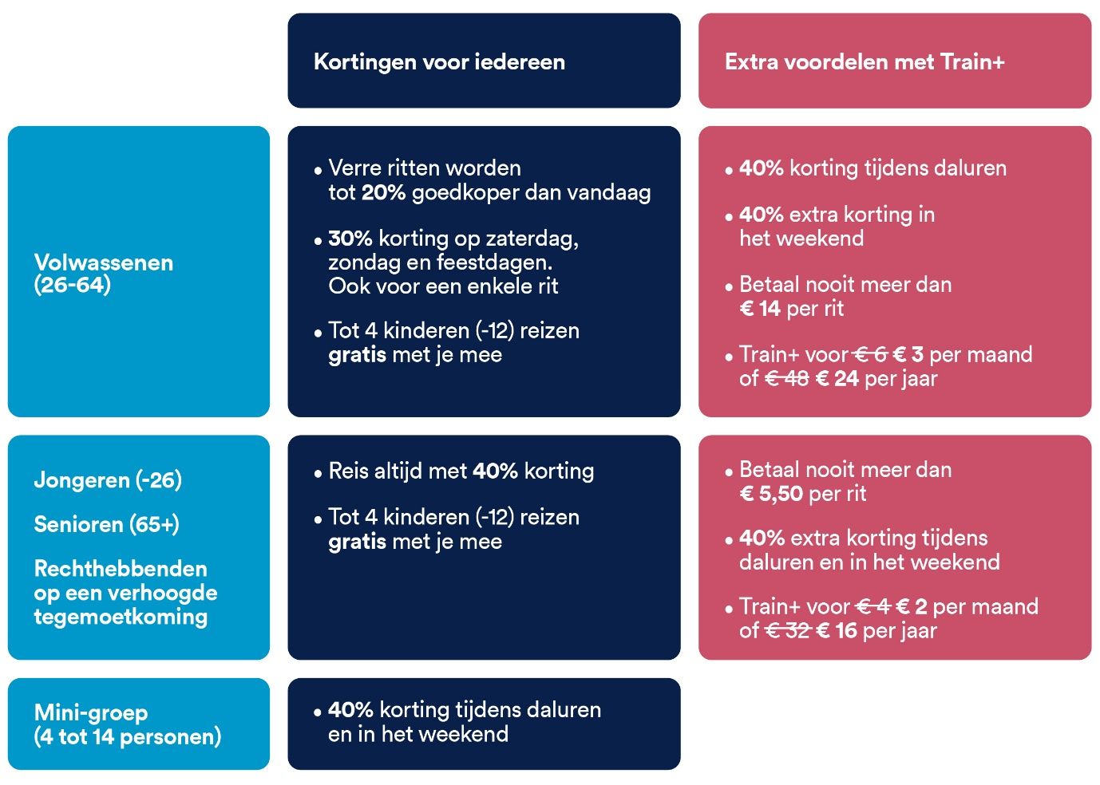

Update NMBS-app noodzakelijk
Het nieuwe ticketaanbod is voor NMBS de grootste vernieuwing van haar tarievengamma van de afgelopen jaren. Het maakt reizen met de trein voordeliger en transparanter, waardoor het ook meer mensen moet overtuigen om de trein te nemen. Ook het verkoopsysteem werd hiervoor vernieuwd, en dat zowel online, aan de automaten als aan de loketten. Om vlot gebruik te kunnen maken van de nieuwe tarieven en van Train+, is het wel belangrijk dat reizigers vanaf 15 oktober hun NMBS-app updaten.

